FASES REQUERIMIENTO DE SOFTWARE

1. DESCRIPCION GENERAL DEL REQUERIMIENTO 2
2. FASE DE FORMALIZACIÓN 3
3. ANALISIS DE REQUISITOS Y REQUERIMIENTOS 4
5. LEVANTAMIENTO DEL REQUERIMIENTO DETALLADO 8
6. DISEÑO DE LA ARQUITECTURA DE SOLUCION 10

DESCRIPCION GENERAL DEL REQUERIMIENTO

PROYECTO | ABOGABOT
Nombre Requerimiento: | ABOGABOT
Fecha Solicitud: | 16/02/2022
Responsable(s) Solicitud: | Juan Rodrigo Martínez Plascencia
Dependencia(s) Solicitante: | Nombre del área o dependencia a la que hace parte el responsable de la solicitud
Responsable Funcional designado por el equipo de desarrollo de software: | Viridiana Barbosa

FASE DE FORMALIZACIÓN

Descripción de la Solicitud
Usuario Solicitante
El despacho de abogados quieren automatizar las solicitudes de contratos de sus clientes, esto lo harán a través de una página web llenando un formulario.
1. Al momento de llenar el formulario se manda al proceso de pago para finalizar la transacción.
2. Para dar seguimiento a su solicitud, el cliente crea una cuenta en la plataforma y verá el seguimiento de cada una de las actualizaciones del proceso legal
3. El administrador del sitio recibe la notificación de una nuevo caso y con los datos llenados del formulario se crea automáticamente el documento legal en formato .docx para empezar el proceso.
4. El admin recibe el pago y debe ser capaz de verlo en un dashboard para ver la cantidad de ingresos recibidos.
5. Al usuario le llegan correos de notificación para saber el avance de su proceso.
6. El sitio debe ser responsive para usar en móvil
7. Preferencia de colores azul marino y blanco, se aceptan propuestas.
Líder Funcional
El cliente busca automatizar el proceso de creación de contratos de sus clientes y desea realizarlo con un formulario online. El proceso por parte del cliente es llenar los campos de la solicitud del caso, el pago del trámite y crear una cuenta para el seguimiento y actualizaciones en la plataforma y en su correo.
Desde el dashboard del administrador se podrá recibir notificaciones de las nuevas solicitudes y la información se guarda en automático en un documento Word. Tendrá un apartado de los casos recibidos y sus ingresos totales. El sitio y la plataforma debe ser responsivo en cualquier dispositivo.
La paleta de preferencia que tiene el cliente son azul marino y blanco pero se aceptan nuevas propuestas.

FIRMAS DE ACEPTACIÓN:

________________________________ _______________________________
Juan Rodrigo Martínez Plascencia Viridiana Barbosa Godínez
Nombre Responsable Solicitud Nombre Líder OTI
Dependencia Solicitante Oficina Tecnologías de la Información

ANALISIS DE REQUISITOS Y REQUERIMIENTOS

Fecha Inicio | DD/MM//AAAA |  | Fecha Final | DD/MM//AAAA
Modelamiento de Negocio
Diagrama de usuario:
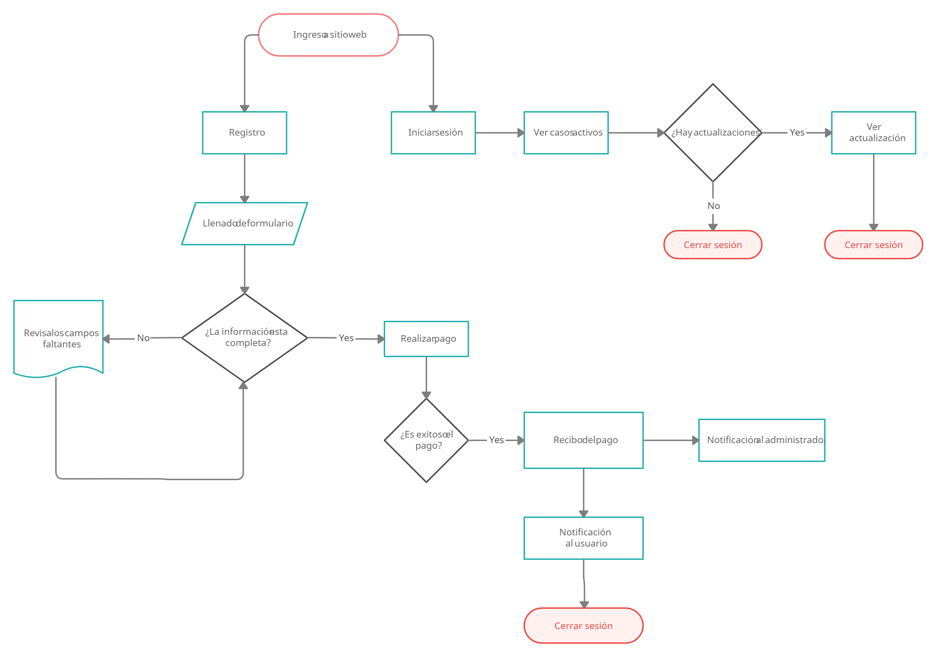

Diagrama de administrador:

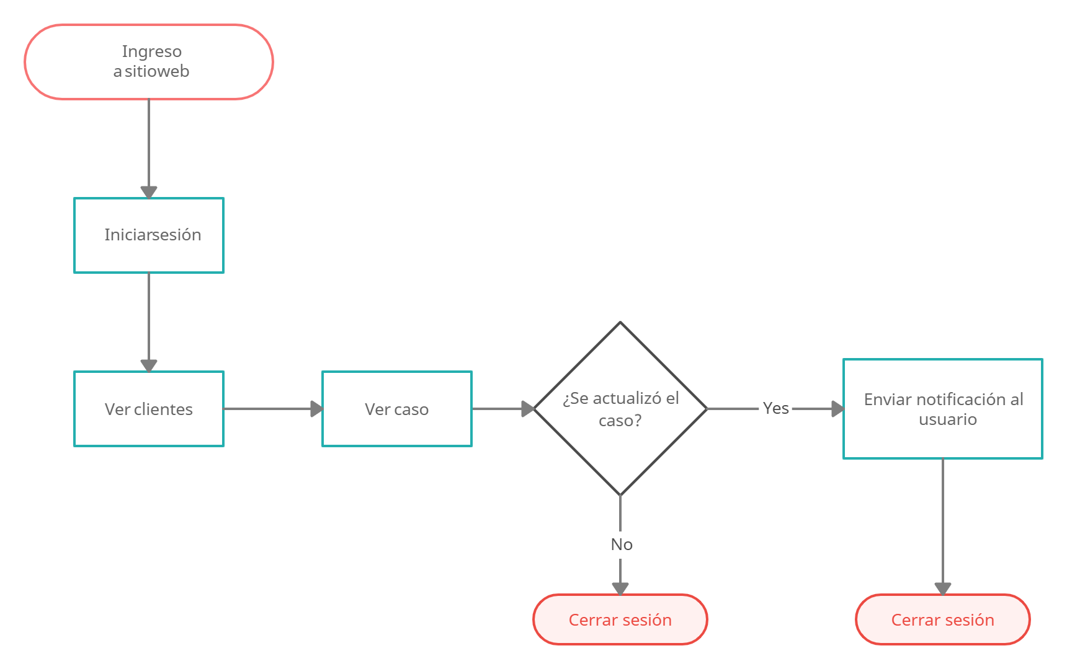

Términos de Referencia
Alcance de la solución | - Incluye el proceso de captura de información del usuario y el proceso de revisión y actualización de los casos para la parte de administrador.  - Incluye el la información requerida para generar los formatos de cada caso.  - Diseño funcional y acorde a lo deseado por parte del cliente.  No incluye:  - Otros procesos y servicios del despacho.
Requerimientos Funcionales y criterios de aceptación y | - Crear cuenta del cliente  - Captura de información del caso  - Ingreso a cuenta del cliente  - Sistema de pago  - Registro de pagos de cada cliente y totales  - Edición de los casos
Requerimientos no Funcionales y de calidad | - Diseño responsivo
Interesados en la solución
  Nombre/Rol/Perfil | Descripción
  Asigne un rol o nombre que permita identificar un interesado que participa dentro de la solución adelantada | Describa y justifique de qué manera participa el interesado dentro de la solución adelantada.
Precondiciones | - Anticipo del proyecto  - Pago del hosting y dominio
Requisitos Técnicos | Tipo de Desarrollo | Web Escritorio Móvil Servicio Web  Servicio Windows Otro:__________________
Requisitos Técnicos | Base de Datos | Oracle  SQL Server  MySQL  MongoDB  Otro:__________________ |  |  | Versión  _______  _______  _______  _______  _______  _______
Requisitos Técnicos | Lenguaje | C#  VB  PHP  Java  JavaScript  Otro:___________________ |  |  | Versión  _______  _______  _______  _______  _______  _______  _______
Viabilidad Técnica | Luego de adelantado el análisis de los requisitos y requerimientos es viable proponer una solución técnica para esta solicitud: SI ( ) NO ( )

FIRMAS DE ACEPTACIÓN:
Nombre | Dependencia | Teléfono | Firma
- FASE DE PLANEACIÓN Y GERENCIA DEL PROYECTO

Responsable |  |  |  |  | Fecha
Plan estratégico de fases del proyecto
N° | Nombre Etapa | Actividad |  | Rol Responsable |  | Fecha Inicio | Fecha Fin | Comentarios
1. | Definición de módulos para registros | Definir las áreas y procesos que se realizarán para el registro de cuenta y campos para formulario |  | Programador
2 | Definición de módulos para usuarios | Áreas que tendrá el usuario al iniciar sesión |  | Programador
3 | Definición de módulos para administrador | Áreas que tendrá el administrador al iniciar sesión |  | Programador
4 | Desarrollo de módulos | Programación de módulos |  | Programador
5 | Revisión del proyecto | Revisión de los módulos y funcionamiento |  | QA tester
6 | Corrección de errores | Corrección en caso de errores |  | Programador
 | Muestra avance al cliente
Diagrama de planeación


NOTA: Las fechas de planeación establecidas en este documento son aproximadas y estarán sujetas a modificaciones que surjan por control de cambios u otros factores.

FIRMAS DE ACEPTACIÓN:
Nombre | Dependencia | Teléfono | Firma

LEVANTAMIENTO DEL REQUERIMIENTO DETALLADO

Las historias de usuario deben ser independientes y debidamente identificadas; deben corresponder a una única funcionalidad y deben ser cortas y concisas
HISTORIAS DE USUARIO
Nº. |  | Identificador único de la historia de usuario
Titulo |  | Titulo claro y especifico que define la fase o historia de usuario para el requerimiento
Fecha |  | DD/MM/YYYY
Estimación |  | Peso dado por un numero entre 1 y 100 acotado por la serie Fibonacci
Característica/Funcionalidad
Busco que el proceso sea sencillo, práctico para el usuario y no tenga problemas sobre los campos a llenar ni sobre el proceso de pago y actualizaciones de su caso. Igualmente poder ver fácilmente la información de cada cliente, pagos y actualizar su caso.

Razón/Resultado
Con el fin de agilizar el proceso y facilitar a los clientes el estatus de su caso.

Criterios de Aceptación
Nº | Titulo |  | Contexto |  |  | Evento
1... | Título del escenario  Pe.  Ingreso del empleado a la plataforma |  | Descripción de la situación que presenta el criterio de aceptación:  P.e.:  En caso de que ingresa el número de identificación del funcionario y es inexistente debe generar un mensaje de error. |  |  | Cuando o en qué momento ocurre el contexto  P.e.:  Cuando el empleado intenta ingresar diligenciando en el formulario identificación y nombre
2 | Control de tiempo de respuesta |  | Registrar un tiempo superior a media hora y evidenciar que se genera una alerta de atención tardía |  |  | A partir del momento en que se efectúa el cierre del caso de atención al cliente por parte del empleado
n…
Firmas de aceptación
Nombre |  |  |  | Dependencia | Teléfono |  | Firma

DISEÑO DE LA ARQUITECTURA DE SOLUCION

En caso de que existan excepciones asociadas a la arquitectura de referencia se debe incluir su correspondiente justificación en las vistas que aplique.

Fecha | DD/MM/AAAA
Vista Lógica
Se puede utilizar alguno de los siguientes diagramas UML: Diagrama de Clase, Diagrama de Comunicación, Diagrama de Secuencia.

Si utiliza convenciones para diagramas Ad hoc, por favor describirlas aquí
Vista de Implementación
Se puede utilizar alguno de los siguientes diagramas UML: Diagrama de componentes o diagrama de Paquetes

Si utiliza convenciones para diagramas Ad hoc, por favor describirlas aquí
Vista de Proceso
Se puede utilizar alguno de los siguientes diagramas UML: Diagrama de actividades o de flujo

Si utiliza convenciones para diagramas Ad hoc, por favor describirlas aquí
Vista de Física
Se puede utilizar el diagrama UML de despliegue.

Si utiliza convenciones para diagramas Ad hoc, por favor describirlas aquí
Prototipos de interfaces de usuario
Mockups o Bocetos de interfaces graficas para Front-End.

Si utiliza convenciones para diagramas Ad hoc, por favor describirlas aquí
Firmas de aceptación
Nombre |  | Dependencia | Teléfono |  | Firma

Nota: En caso de considerar limitado el uso de UML, es posible utilizar diagramas Ad Hoc.

